

**มูลค่า (ลบ.) อัตราเก็บ (%)**  
 0-50 0.3  
 50-200 0.4  
 200-1,000 0.5  
 1,000-5,000 0.6  
 5,000 ขึ้นไป 0.7

มูลค่า (ลบ.) อัตราเก็บ (บาท)  
 50 150,000  
 100 350,000 200 2,250,000  
 1,000 4,750,000 .........เพดานอัตราจัดเก็บ 1.2%

…

**มูลค่า (ลบ.) อัตราเก็บ (%)** 0-50 0.02  
 50-75 0.03  
 75-100 0.05  
100 ขึ้นไป 0.1

เพดานอัตราจัดเก็บ **0.3%**  
  
🞝⬪⬧◊🙨🙨🙨🙨🙨◊⬧⬪🞝  
  
**บ้านหลังหลัก** เป็นเจ้าของบ้านและที่ดิน   
มีชื่อในทะเบียนบ้าน  
**ได้ยกเว้น 50 ล้านบาท**  
  
**เป็นเจ้าของเฉพาะบ้าน** (อย่างเดียว)  
และมีชื่อในทะเบียนบ้าน  
**ได้ยกเว้น 10 ล้านบาท**



*เพดานอัตราจัดเก็บ 1.2%  
ไม่ใช้ประโยชน์จากที่ดิน  
ติดต่อกัน 3 ปี

เก็บ 0.3% ในปีที่ 4 และเพิ่มอัตรา  
ภาษี 0.3% ทุกๆ 3 ปี แต่ไม่เกิน 3%

**ภาระภาษี**

....

**จัดทำโดย**  
กองคลัง (งานจัดเก็บรายได้)  
องค์การบริหารส่วนตำบลเสาธง  
อำเภอร่อนพิบูลย์  
จังหวัดนครศรีธรรมราช

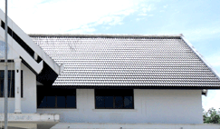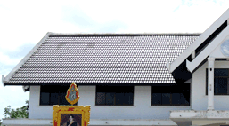**โทร 0-7584-6040**[**www.saotong.go.th**](http://www.saotong.go.th)

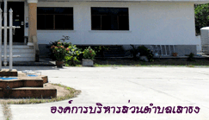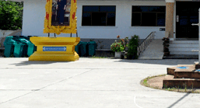

เอกสารประชาสัมพันธ์



**ภาษีที่ดินและสิ่งปลูกสร้าง........**  
  
 หรือที่เรียกกันย่อๆ ว่าภาษีที่ดิน เป็น.....ภาษีที่จัดเก็บเป็นรายปี ตามมูลค่าที่ดินและ.....สิ่งปลูกสร้าง (เช่น ที่ดิน บ้าน .อาคาร) ที่.....ครอบครองโดยมีอบต.เสาธง เป็นหน่วยงาน.....รับผิดชอบการจัดเก็บ.เริ่มใช้บังคับตั้งแต่ .....13 มีนาคม พ.ศ.2562 และจะเริ่มเก็บภาษี.....ตั้งแต่.มกราคม พ.ศ. 2563 เป็นต้นไป โดย.....อัตราภาษีจะคำนวณตามประเภทการใช้..... .....ประโยชน์ ซึ่งอัตราสูงสุดที่เป็นไปได้อยู่ที่   
.....ปีละ 3% ของมูลค่าที่ดินและสิ่งปลูกสร้าง

..................................



**แบบประเมินภาษี** จะประกอบด้วย

1.รายการที่ดินหรือสิ่งปลูกสร้าง  
 2.ราคาประเมินทุนทรัพย์  
 3.อัตราภาษี  
 4.จำนวนภาษีที่ต้องชำระ  
 **สถานที่ชำระภาษี**  
 งานจัดเก็บรายได้ กองคลัง อบต.เสาธง  
  
**บทลงโทษ**  
 เบี้ยปรับ คือ ค่าปรับที่เกิดจากการชำระภาษีไม่ครบถ้วนภายในเวลาที่กำหนด ซึ่งแบ่งกรณีได้ดังนี้  
 1.ไม่ได้ชำระภาษีภายในเวลาที่กำหนดและได้รับหนังสือแจ้งเตือน  
 - เสียเบี้ยปรับ 40% ของภาษีค้างชำระ  
 2.ไม่ได้ชำระภาษีภายในเวลาที่กำหนด แต่ชำระภาษีตามเวลาที่แจ้งไว้ตามหนังสือแจ้งเตือน  
 -เสียเบี้ยปรับ 20% ของจำนวนภาษีค้างชำระ  
 3.ไม่ได้ชำระภาษีภายในเวลาที่กำหนด แต่ชำระภาษีก่อนจะได้รับหนังสือแจ้งเตือน  
 -เสียเบี้ยปรับ 10% ของจำนวนภาษีค้างชำระ

1.ที่ดิน >> ใช้ราคาประเมินทุนทรัพย์ที่ดิน  
2.สิ่งปลูกสร้าง >> ใช้ราคาประเมินทุนทรัพย์สิ่งปลูกสร้าง  
3.สิ่งปลูกสร้างที่เป็นห้องชุด (คอนโด)  
>> ใช้ราคาประเมินทุนทรัพย์ห้องชุด

**วิธีคำนวณภาษี**  
 “มูลค่าที่ดินและสิ่งปลูกสร้าง-มูลค่าของฐานภาษีที่ได้รับยกเว้น”  
ค่าภาษีที่ดินและสิ่งปลูกสสร้าง  
 “มูลค่าของฐานภาษี x อัตราภาษี”  
  
**วิธีเสียภาษี**  
 อบต.เสาธง จะเป็นผู้ประเมินให้ และจะส่งแบบประเมินภาษีให้แก่ผู้เสียภาษีภายในเดือน ก.พ. ของแต่ละปี และต้องชำระภาษีภายใน 30 เม.ย. ของปีนั้น  
  
………..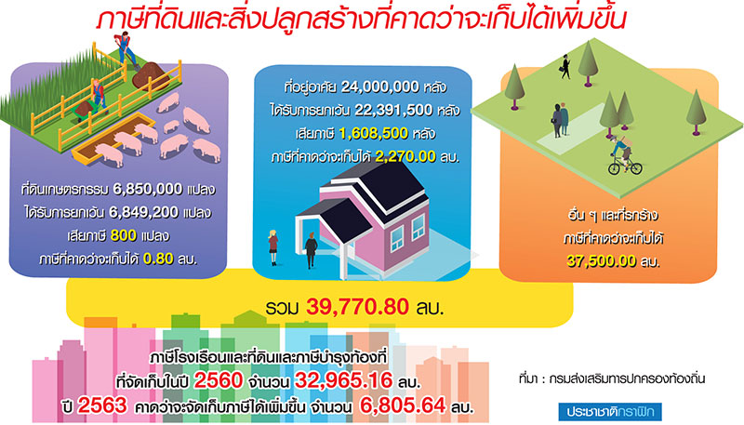



**ภาษีที่ดินและ  
สิ่งปลูกสร้าง**  
สรุปแล้วเสียภาษียังไง  
ถ้าไม่จ่ายจะเกิดอะไรขึ้น

**ผู้เสียภาษีที่ดินและสิ่งปลูกสร้าง................** คือ เจ้าของที่ดินหรือสิ่งปลูกสร้างหรือผู้ครอบครองหรือทำประโยชน์ในที่ดินหรือสิ่งปลูกสร้างที่เป็นทรัพย์สินของรัฐ โดยจะเป็นบุคคลธรรมดาหรือเป็นนิติบุคคลก็ได้ ถ้าใครเป็นเจ้าของหรือครอบครองที่ดินหรือสิ่งปลูกสร้างอยู่ใน วันที่ 1 ม.ค. ของปีใหนก็ให้เป็นผู้มีหน้าที่เสียภาษีสำหรับปีนั้นไป......  
 ถ้าเจ้าของที่ดินและเจ้าของสิ่งปลูกสร้างบนที่ดินนั้นเป็นคนละคนกัน ก็ให้เจ้าของที่ดินเสียภาษีเฉพาะส่วนของมูลค่าที่ดิน ส่วนเจ้าของสิ่งปลูกสร้างก็เสียภาษีเฉพาะส่วนมูลค่าสิ่งปลูกสร้าง.......................  
  
**ที่ดินหรือสิ่งปลูกสร้างที่ต้องเสียภาษี.............**  
 โดยทั่วไป ที่ดินหรือสิ่งปลูกสร้างจะต้องเสียภาษีโดยใช้มูลค่าทั้งหมดของที่ดินหรือสิ่งปลูกสร้างเป็นฐานในการคำนวณภาษี โดยแยกตามรายการดังนี้................................

  
 **มูลค่า (ลบ.) อัตราเก็บ (%)**  
 0-75 0.01   
 75-100 0.03  
 100-500 0.05  
 500-1,000 0.07  
 1,000 ขึ้นไป 0.1

**มูลค่า (ลบ.) อัตราเก็บ %** 0-50 0  
 50 ขึ้นไป 0.01  
  
โดยยกเว้นภาษี 3 ปี แรก  
สำหรับบุคคลธรรมดา  
*เพดานอัตราจัดเก็บ 0.15%

**ภาระภาษี บุคคลธรรมดา**